Soluciones Rápidas y Eficientes con Hormigón Fast Track
En PILCA SA, ofrecemos soluciones rápidas y efectivas para satisfacer las necesidades de nuestros clientes. En muchos proyectos, surge la demanda de hormigonar y habilitar una superficie en el menor tiempo posible. Para responder a este desafío, hemos desarrollado el hormigón fast track, un tipo de hormigón diseñado específicamente para alcanzar alta resistencia en tiempos mínimos, logrando hasta 30 MPa en las primeras 4 horas.
Este hormigón es ideal para proyectos con tiempos de ejecución críticos, tales como:
- Reparaciones de carreteras y autopistas, donde es fundamental reabrir al tráfico rápidamente.
- Construcción de aeropuertos, especialmente en pistas de aterrizaje y accesos. (Figuras 1 y 2 muestra su aplicación en bacheos de pistas aeroportuarias).
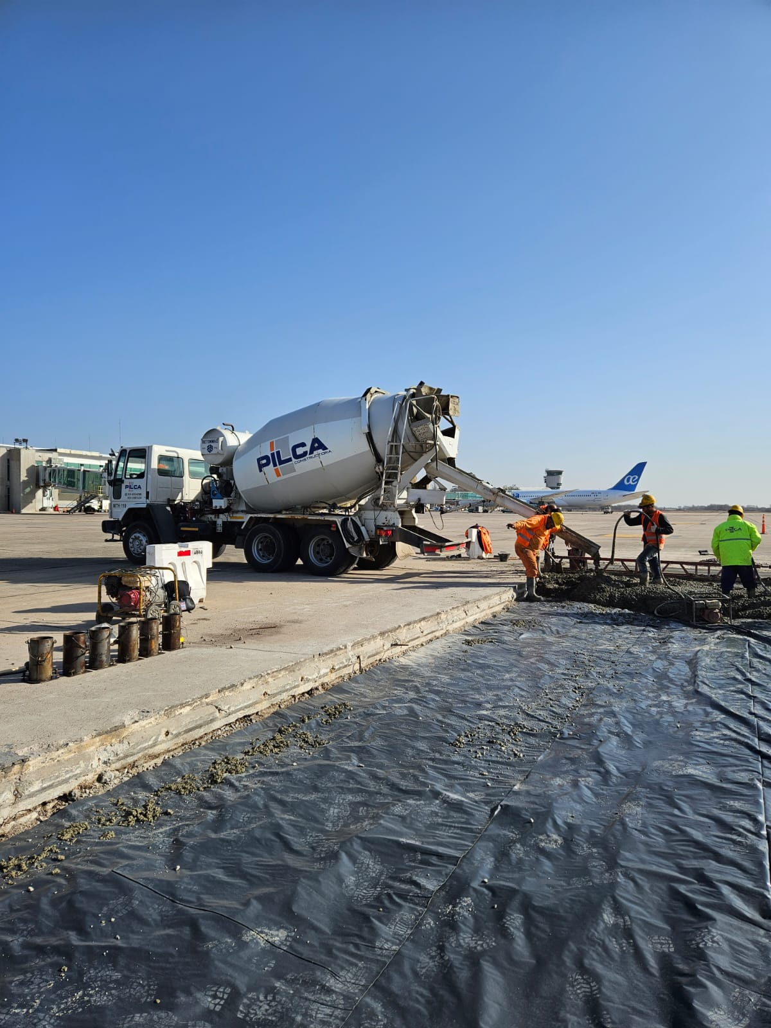
Figura 1. Aplicación de Fast Track en pistas de Aeropuerto.
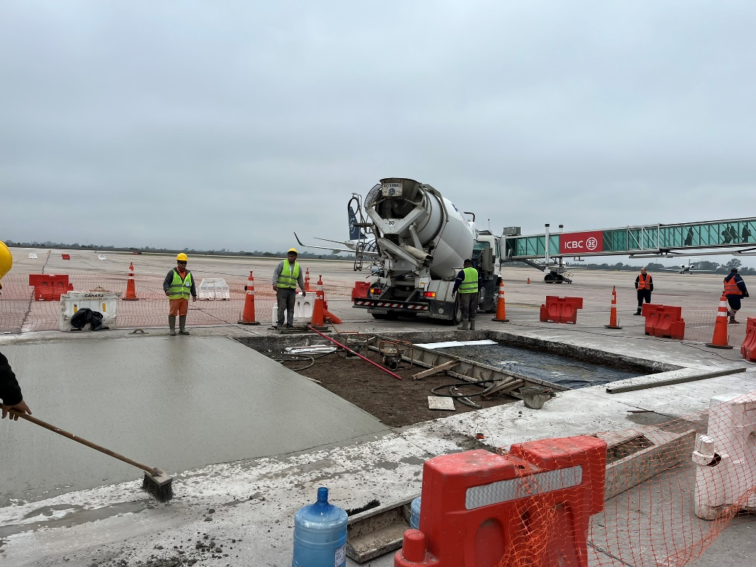
Figura 2. Aplicación de Fast Track en pistas de Aeropuerto.
- Rehabilitación de puentes, que requieren altas resistencias en menor tiempo.
- Suelos industriales, permitiendo minimizar el tiempo de parada en actividades productivas.
Ventajas del Hormigón Fast Track
Además de su rápida ganancia de resistencia, el hormigón fast track ofrece ventajas adicionales, tales como:
- Ahorro en costos operativos, al reducir los tiempos de cierre y los desvíos necesarios durante la construcción.
- Alta durabilidad y resistencia inicial, que garantiza una vida útil prolongada, incluso con tiempos de curado cortos.

